**МИНИСТЕРСТВО НАУКИ И ВЫСШЕГО ОБРАЗОВАНИЯ**

**РОССИЙСКОЙ ФЕДЕРАЦИИ**

ФЕДЕРАЛЬНОЕ ГОСУДАРСТВЕННОЕ БЮДЖЕТНОЕ ОБРАЗОВАТЕЛЬНОЕ

УЧРЕЖДЕНИЕ ВЫСШЕГО ОБРАЗОВАНИЯ

**МОСКОВСКИЙ АВИАЦИОННЫЙ ИНСТИТУТ**

(национальный исследовательский университет)

Институт №8 «Информационные технологии и прикладная математика»

**Проект по курсу**

**“Введение в авиационную и ракетно-космическую технику” 1 семестр на тему: “Чандраян-3”**

Студенты: Дунаев Михаил, Афанасьева Мария, Москалёв Даниил, Ясева Алина

Группа: М8О-112БВ-25

Руководитель: Тимохин Максим Юрьевич

Оценка:

Дата:

Подпись преподавателя:

Москва 2025

**Оглавление**

Введение 4

Актуальность проекта 4

Цель проекта 4

Задачи проекта 5

Описание миссии 6

Историческая концепция проекта 6

Устройство ракеты 8

Общая концепция полета 9

Этап 1: Подготовка и автоматизированный запуск 9

Этап 2: Автоматизированный вывод на орбиту Кербина 10

Этап 3: Подготовка к межорбитальному перелёту 10

Этап 4: Межорбитальный переход 10

Этап 5: Выход на окололунную орбиту 11

Этап 6: Посадка на Муну 11

Математическая и физическая модели 12

Исходные данные для расчётов 12

Расчет характеристик ступеней ракеты 14

1. Формула Циолковского 14

2. Верхняя ступень (лунно-орбитальная/посадочная) 14

3. Вторая ступень (орбитально-трансферная) 15

4. Первая ступень (разгонно-апогейная) 16

5. Нулевая ступень (стартовая/бустерная) 17

6. Суммарная $Δv$ ракеты 18

Подготовка и старт 20

1. Основной закон 20

2. Коэффициент тяговооружённости (TWR) 20

Второй закон Ньютона. Построение графиков 22

1. Допущения и принятые обозначения 22

2. Основное уравнение динамики (2-й закон Ньютона) 22

3. Сброс нулевой ступени 23

4. Модель массы и расхода топлива 23

5. Модель силы тяги 24

6. Модель гравитации 24

7. Модель аэродинамического сопротивления 25

8. Модель угла траектории γ(t) 26

9. Программа управления углом тангажа 27

10. Модель высоты 28

11. Модель скорости 28

11. Численное интегрирование. Метод Рунге–Кутты 4-го порядка 29

12. Иллюстрация результатов моделирования 29

Вывод 33

Источники 34

# Введение

## Актуальность проекта

Космические исследования относятся к наиболее технологически сложным и затратным областям человеческой деятельности. По мере роста частного сектора в космонавтике и увеличения числа запусков всё более актуальными становятся задачи оптимизации космических миссий: уменьшение расхода топлива, повышение точности операций и сокращение времени, требуемого для управления.

Компьютерное моделирование служит эффективным способом отрабатывать космические манёвры и процедуры без риска утраты дорогостоящей техники. Игра-симулятор Kerbal Space Program (KSP) хорошо зарекомендовала себя как инструмент, достаточно точно воспроизводящий принципы орбитальной механики и позволяющий моделировать реальные физические процессы в несколько упрощённой, но правдоподобной форме.

## Цель проекта

Разработка и испытание автоматизированной системы навигации и управления посадкой космического аппарата в симуляторе Kerbal Space Program, обеспечивающей воспроизведение полёта миссии «Чандраян-3» и достижение мягкой посадки на поверхность Муны с минимальными затратами топлива и времени.

## Задачи проекта

1. Провести теоретический анализ динамики полёта по маршруту Кербин–Муна, включая законы орбитальной механики и особенности межпланетных перелётов в KSP.
2. Разработать математическую модель миссии, предусматривающую:

* определение оптимальных траекторий выведения аппарата на орбиту Кербина;
* выбор наиболее эффективных схем межорбитальных переходов к Муне;
* построение алгоритмов точной и безопасной посадки в условиях отсутствия атмосферы.

1. Спроектировать и собрать ракетно-космический комплекс с учётом требований к автономному управлению и совместимости с системой автопилота.
2. Разработать программное обеспечение автоматического пилотирования на Python, используя библиотеку kRPC для связи с Kerbal Space Program.
3. Провести испытания, отладку и оптимизацию системы управления, добиваясь стабильности работы и минимального расхода топлива.
4. Выполнить сравнительный анализ эффективности автоматизированного и ручного управления, оценив точность посадки, затраты ресурсов и общее время выполнения миссии.

**Команда**

|  |  |
| --- | --- |
| Участник | Роль в команде |
| Дунаев Михаил (М8О-112БВ-25) | тимлид, математик, программист KSP |
| Афанасьева Мария (М8О-112БВ-25) | технический специалист |
| Москалёв Даниил (М8О-112БВ-25) | физик, математик |
| Ясева Алина (М8О-112БВ-25) | дизайнер |

# Описание миссии

## Историческая концепция проекта

Развитие космических исследований с самого начала требовало точных расчётов траекторий, экономии топлива и минимизации рисков. Уже в середине XX века инженеры начали использовать компьютерные модели для подготовки сложных миссий, что позволило заранее отрабатывать ключевые операции и снижать вероятность ошибок. Со временем моделирование стало обязательным этапом создания и испытаний космических аппаратов.

С развитием вычислительной техники возможности симуляции орбитальных процессов значительно расширились. Появление таких физических симуляторов, как Kerbal Space Program, сделало основы небесной механики доступными широкому кругу пользователей и дало новый инструмент для обучения и экспериментов. Несмотря на игровой формат, KSP зарекомендовала себя как достаточно точная платформа для моделирования космических полётов.

Параллельно происходил стремительный рост автоматизации в реальных космических миссиях. Всё больше аппаратов выполняют критические манёвры без участия операторов, что особенно важно при посадках на удалённые небесные тела. Одним из ярких примеров стала индийская миссия «Чандраян-3», продемонстрировавшая высокий уровень автономных систем навигации и посадки.

На этом фоне наш проект продолжает традицию использования симуляторов для изучения современных принципов космического управления. Воссоздавая полёт «Чандраян-3» в KSP и разрабатывая собственный алгоритм автономной посадки, мы исследуем эволюцию методов автоматизации и применяем их в практической модели. Проект связывает историческое развитие космонавтики с её актуальными и перспективными направлениями.

## Устройство ракеты

1. 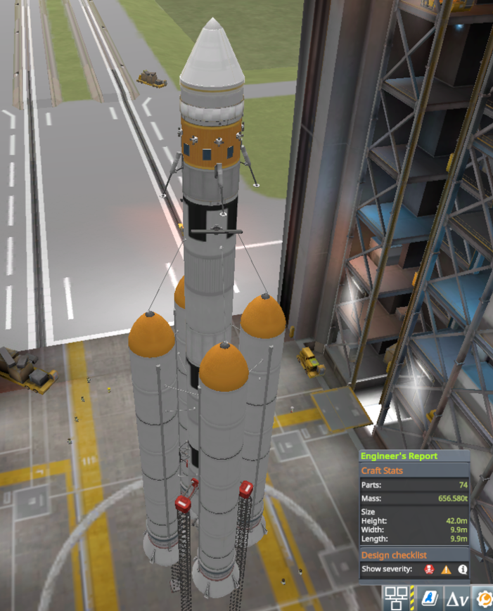Аэродинамический защитный кожух (0.175 т);
2. Автономный модуль управления Probodobodyne HECS2 (0.2 т)
   1. Аккумуляторная батарея Z-100 (0.005т)
3. T-25 Structural Tube (0.133 т)
4. Heat shield 2.5m (1.3 т)
5. Маленький топливный бак Rockomax X200-8 Fuel Tank (4.5 т)
   1. LT-1 Landing Strut (x4) (0.05 * 4 = 0.2 т)
   2. Блоки реактивной системы ориентации RV-105 (х8) (0.04 * 8 = 0.32 т)
   3. Стационарные солнечные панели (x8) (0.005 * 8 = 0.04 т)
6. Двигатель RE-L10 “Poodle” (1.75 т)
7. Большой топливный бак Rockomax Jumbo-64 Fuel Tank (36т)
8. Двигатель RE-I5 “Skipper” (3 т)
9. Большой топливный бак Rockomax Jumbo-64 Fuel Tank (x2) (36 * 2 = 72 т)
10. Двигатель RE-M3 “Mainsall” (6 т)
11. Крупные твердотопливные ускорители S2-33 "Clydesdale" (х4) (131.5 * 4 = 526 т)

Полная стартовая масса около 656000 кг.

## Общая концепция полета

Миссия по перелёту к Муне и выполнению мягкой посадки требует точного сочетания автоматизированных и ручных процедур. Наиболее динамические и чувствительные к ошибкам этапы — старт и вывод на орбиту — поручены разработанному автопилоту, который обеспечивает стабильность, эффективность и повторяемость. После достижения орбиты управление передаётся оператору, который выполняет межорбитальный перелёт, вход в окрестности Муны и финальную посадку. Такой подход сочетает преимущества автоматических алгоритмов и гибкость ручного управления.

## Этап 1: Подготовка и автоматизированный запуск

**Вертикальный подъём (0–2 км)**

Автопилот выполняет запуск, удерживая ракету в вертикальном положении для минимизации аэродинамических нагрузок. Контролируется тяга и структурная нагрузка при прохождении зоны максимального динамического давления.

**Гравитационный поворот (2–60 км)**

Система автоматически инициирует и регулирует гравитационный поворот. Алгоритм корректирует угол наклона ракеты, обеспечивая плавный переход от вертикального движения к горизонтальному, что оптимизирует расход топлива и создаёт условия для выхода на орбиту.

## Этап 2: Автоматизированный вывод на орбиту Кербина

**Разгон и формирование временной орбиты**

После отделения ступеней автопилот выполняет манёвр набора горизонтальной скорости до достижения апоцентра заданной высоты. Он управляет ориентацией корабля и контролирует параметры тяги.

**Циркуляция и стабилизация орбиты (80–100 км)**

На этапе апоцентра система выполняет финальный разгон, формируя круговую орбиту. После завершения манёвра оператор стабилизирует корабль и передаёт управление оператору для дальнейших операций.

## Этап 3: Подготовка к межорбитальному перелёту

**Ожидание стартового окна**

Оператор отслеживает положение Муны и выбирает оптимальный момент для перехода. Проводится ручная проверка состояния корабля и расчёт требуемого импульса.

**Выбор траектории перелёта**

Оператор вручную настраивает манёвр на карте и подготавливает корабль к разгону.

## Этап 4: Межорбитальный переход

**Выполнение переходного импульса**

В рассчитанный момент оператор вручную включает двигатели и корректирует направление, выводя корабль на траекторию перехода к Муне.

## Этап 5: Выход на окололунную орбиту

**Торможение у Муны**

При входе в сферу влияния оператор вручную гасит скорость, позволяя кораблю перейти на орбиту вокруг Муны.

**Формирование рабочей орбиты (15–25 км)**

Выполняется циркуляция и снижение орбиты до уровня, удобного для посадки.

## Этап 6: Посадка на Муну

**Начало снижения**

Оператор выбирает точку начала торможения и вручную гасит горизонтальную скорость, переходя к вертикальному снижению.

**Вертикальный участок посадки**

При достижении высоты примерно 1 км проводится точная регулировка тяги для безопасного снижения.

**Финальное касание**

Корабль плавно опускается на поверхность. После подтверждения устойчивой посадки двигатели отключаются.

# Математическая и физическая модели

## Исходные данные для расчётов

Перед переходом к поэтапному описанию полёта необходимо определить параметры небесных тел и характеристик двигателей, которые лягут в основу последующих расчётов.

1. **Параметры Кербина**

Ускорение свободного падения на поверхности планеты:

$$g_{0}≈9.81 {\text{м/с}}^{2};$$

Радиус Кербина:

$$R=600 000м;$$

Масса Кербина:

$$M=5.2915×{10}^{22}кг.$$

1. **Двигатели и ступени ракеты**

Используемые двигатели:

* Жидкостный двигатель RE-L10 “Poodle” – удельный импульс в вакууме: $$I_{в}=350\text{с;}$$
* Жидкостный двигатель RE-I5 “Skipper” – удельный импульс в вакууме: $$I_{в}=320с;$$
* Жидкостный двигатель RE-M3 “Mainsail” – удельный импульс в вакууме, а также тяга (на уровне моря):
$$I_{в}=310с,$$

$$T≈1.5⋅{10}^{6}\text{ Н};$$

* Крупные твердотопливные ускорители S2-33 "Clydesdale"– удельный импульс в вакууме и атмосфере, а также тяга (на уровне моря):

$$I_{в}=185с, { I}_{атм}=165с,$$

$$T≈2.95⋅{10}^{6}\text{ Н},$$

где *T* – тяга, $I_{в}$— удельный импульс в вакууме, $I_{атм}$— в атмосфере.

Стартовая масса ракеты:

$$m_{0}=656\text{ т}=656 000\text{ кг}.$$

## Расчет характеристик ступеней ракеты

### 1. Формула Циолковского

Физической основой для расчёта «ресурса» ракеты является уравнение Циолковского:

$$Δv={I_{в}g}_{0}ln⁡(\frac{m_{0}}{m_{1}}) , где$$

* $I_{в}$— удельный импульс двигателя в вакууме;
* $g_{0}$— стандартное ускорение свободного падения;
* $m_{0}$— начальная масса ступени (с топливом);
* $m_{1}$— конечная масса (после выработки топлива).

Для удобства условно разделим ракету на четыре логические ступени.

### 2. Верхняя ступень (лунно-орбитальная/посадочная)

Суммарная масса всех элементов, не включая топливо:

$$m_{верх}=0.175+0.2+0.005+0.133+1.3+0.5+0.2+0.32+0.04+1.75≈4.623 \text{т}$$

Бак Rockomax X200-8:

* полная масса: 4.5 т
* сухая масса: 0.5 т → топлива: 4.0 т

Полная и конечная масса ступени:

$$m_{0}=m_{верх}+m_{\text{топл}}=4.623+4.0=8.623\text{ т} \\ m_{1}=m_{верх}=4.623\text{ т}$$

Расчёт Δv по формуле Циолковского для двигателя RE-L10 “Poodle” в вакууме: $${Δv}_{верх}=I_{в}g_{0}\ln\left(\frac{m_{0}}{m_{1}}\right)=350⋅9.81⋅\ln\left(\frac{8.623}{4.623}\right)≈2140 м/с$$

Вывод: верхняя ступень с двумя двигателями RE-L10 “Poodle” даёт ≈ 2100 м/с Δv в вакууме. Этого достаточно, чтобы:

* выполнить переход к Муне и торможение в её сфере влияния,
* сформировать рабочую орбиту,
* обеспечить мягкую посадку с большим запасом Δv на коррекции и неточности пилотирования.

### 3. Вторая ступень (орбитально-трансферная)

Эта ступень несёт на себе всю верхнюю ступень, поэтому массы считаем с учётом верхнего модуля.

Топливный бак Rockomax Jumbo-64

* полная масса: 36 т
* сухая масса: 4 т → топлива: 32 т

Найдем сухую массу второй ступени. Берём только детали второй ступени без топлива:

* Отделитель — 0.04 т
* Двигатель RE-I5 “Skipper” — 3.0 т
* Бак Jumbo-64 (сухая масса) — 4.0 т

$$m_{s2}=0.04+3.0+4.0=7.04\text{ т}$$ Ранее для верхней ступени у нас получилось:

$$m_{\text{верх}}=8.623\text{ т}$$

Теперь считаем полную сумм масс первых двух ступеней в момент начала работы второй ступени:

$$m_{\text{2-верх}}=m_{s2}+m_{\text{топл, 2}}+m_{\text{верх}}=7.04+32+8.623=47.663\text{ т}$$

После выработки топлива второй ступени:

$$m_{1}=m_{\text{2-верх}}-32=47.663-32=15.663\text{ т}$$

Формула Циолковского:

$$Δv_{2}=I_{в}g_{0}ln⁡\left(\frac{m_{0}}{m_{1}}\right)=320⋅9.81⋅\ln\left(\frac{47.663}{15.663}\right)≈3400\text{ м/с}$$

Вывод: вторая ступень даёт больше 3000 м/с Δv в вакууме. Этого достаточно, чтобы:

* довывести две верхние ступени на орбиту Кербина после работы первой ступени;
* выполнить импульс перехода к Муне;
* покрыть часть корректирующих манёвров и погрешностей пилотирования с запасом.

### 4. Первая ступень (разгонно-апогейная)

Используем уже посчитанную массу второй и верхней ступени

$$m_{\text{2-верх}}=67.413\text{ т}$$ Посчитаем первую ступень (Mainsail + 2 × Jumbo-64).

Бак Rockomax Jumbo-64:

* полная масса: $36×2=72\text{ т}$
* сухая масса: $4×2=8\text{ т}$ → топлива: $32×2=64\text{ т}$

Двигатель RE-M3 “Mainsail”:

* масса: 6 т

Тогда сухая масса первой ступени:

$$m_{s1}=8+6=14\text{ т}$$

Полная масса первой ступени:

$$m_{\text{1-я}}=m_{s1}+64=14+64=78\text{ т}$$

Формула Циолковского:

$$Δv_{1}=I_{в}g_{0}\ln\left(\frac{m_{0}}{m_{1}}\right)=310⋅9.81⋅\ln\left(\frac{145.41}{67.41}\right)≈2340 м/c$$

Орбитальная ступень с двигателем RE-M3 “Mainsail” даёт около  
Δv₁ ≈ 2340 м/с в вакууме.

Вывод: этой ступени будет достаточно для:

* формирования устойчивой орбиты вокруг Кербина;
* постепенного увеличения высоты орбиты (подъём апоцентра, переход на более высокие орбиты);
* создания исходных условий для дальнейшего перелёта к Муне, который выполняется следующей ступенью.

### 5. Нулевая ступень (стартовая/бустерная)

Эта ступень несёт на себе всю ракету, поэтому начальной массой будем считать массу самой ракеты при взлете.

Масса 4 бустеров S2-33 "Clydesdale":

$m_{\text{буст}}=131.5×4=526\text{ т}$,

Из них топлива:

$m_{\text{топл}}=526-21×4=442\text{ т}$,

Тогда после выработки топлива масса составит:

$m_{\text{1}}=656-442=214\text{ т}$,

Твердотопливные ускорители работают почти полностью в плотных слоях атмосферы, поэтому возьмем удельный импульс двигателя в атмосфере:

$$I_{0}≈165\text{ с}$$

Формула Циолковского:

$$Δv_{0}=I_{0}g_{0}ln⁡\left(\frac{m_{\text{0}}}{m_{1}}\right)=165⋅9.81⋅ln⁡\left(\frac{656}{214}\right)≈1800 м/с$$

Вывод: нулевая ступень с четырьмя ускорителями S2-33 "Clydesdale" даёт порядка 1800 м/с эффективного Δv в условиях атмосферы. Этого достаточно, чтобы обеспечить мощный разгон ракеты, пробить плотные слои атмосферы и вывести центральный блок на баллистическую траекторию, близкую к космической, создавая необходимые условия для дальнейшей работы орбитальной ступени.

### 6. Суммарная $Δv$ ракеты

Суммируем значения:

$$Δv_{сумм}≈2140+3400+2340+1800 ≈9680 м/с$$

С учётом потерь на гравитацию и сопротивление получим около 8000 м/с полезного эффективного запаса. Приведем для сравнения теоретический бюджет для миссии Kerbin → Mun → посадка:

* выход на низкую орбиту: ~3000 м/с,
* на переход к Муне с совершением нескольких (3-5) маневров для постепенного подъема орбиты: ~1000-1050 м/с,
* захват у Муны и аналогичное постепенное снижение орбиты в несколько маневров: ~400 м/с,
* посадка: ~700-800 м/с,

что в сумме даёт:

$$Δv_{\text{треб}}≈5250\text{ м/с}$$

Вывод: суммарный запас Δv ракеты составляет более 2000 м/с сверх теоретически необходимого, что обеспечивает надёжный резерв на гравитационные и аэродинамические потери, а также на неточности профиля полёта, такие как дополнительные коррекции орбиты, неидеальный TLI и посадку с лишними манёврами.

## Подготовка и старт

### 1. Основной закон

Чтобы ракета смогла подняться вверх, суммарная тяга двигателей должна превышать силу тяжести:

$$F>mg_{0}$$

где:

* $F$— суммарная тяга всех включённых двигателей,
* $m$— текущая масса ракеты,
* $g_{0}$— ускорение свободного падения на поверхности Кербина.

Если условие $F≤mg_{0}$ не выполняется, ракета либо вообще не стартует, либо будет набирать высоту с очень малым ускорением, что приведёт к избыточному расходу топлива.

### 2. Коэффициент тяговооружённости (TWR)

Чтобы не оперировать отдельно тягой и массой, вводят удобный безразмерный параметр — коэффициент тяговооружённости:

$$TWR=\frac{F}{mg_{0}}.$$

Он показывает, во сколько раз тяга превосходит вес ракеты и обычно принимает значения порядка 1.3-1.7.

Мы решили посчитать его точно, воспользовавшись данными тяги наших двигателей Clydesdale со статьи на wiki.kerbalspaceprogram.com.

Тяга одного ускорителя на уровне моря:

$$T_{1}≈2948.936\text{ кН}=2948936 \text{Н.}$$

Поставив все значения в формулу, не забыв, что в нашей ракете 4 твердотопливных ускорителя, получим:

$${TWR}_{0}=\frac{2948936∙4}{656000∙9.81}≈1.83$$

## Второй закон Ньютона. Построение графиков

В настоящем разделе формализована математическая модель движения ракеты-носителя и космического аппарата, используемая для расчета траекторных параметров и для реализации алгоритмов автоматизированного управления

### 1. Допущения и принятые обозначения

При построении модели приняты следующие допущения: (1) летательный аппарат рассматривается как материальная точка; (2) движение считается плоским в вертикальной плоскости; (3) тяга двигателя направлена вдоль оси аппарата и задается программой управления (углом тангажа).

Используются обозначения: t — время, с; m(t) — масса аппарата, кг; v(t) — модуль скорости, м/с; h(t) — высота над поверхностью, м; γ(t) — угол траектории (угол между вектором скорости и местным горизонтом), рад; θ(t) — угол тангажа (ориентация продольной оси аппарата).

### 2. Основное уравнение динамики (2-й закон Ньютона)

Движение аппарата описывается вторым законом Ньютона в векторной форме:

|  |
| --- |
| $$m·dv⃗/dt = ΣF⃗$$ |

где

m — масса аппарата, кг.

v⃗ — вектор скорости, м/с.

ΣF⃗ — суммарная внешняя сила (тяга, тяжесть, сопротивление и др.), Н.

Для численного расчета удобно перейти к скалярным уравнениям в касательной и нормальной компонентах относительно траектории. Вводятся угол траектории γ – угол между линией горизонта и касательной к траектории полета (направлением скорости) и угол тангажа $θ-$ угол между линией горизонта и направлением тяги. Также введем их единичные векторы:

${\overline{e}}_{v​}$ = (cos(*γ*), sin(*γ*)) — единичный вектор направления скорости;

${\overline{e}}_{\text{θ}}$ = (cos(*θ*), sin(*θ*)) — единичный вектор направления тяги

### 3. Сброс нулевой ступени

Важно учесть, что при взлете в определенный момент (когда закончится топливо в нулевой ступени) мы сбрасываем эту ступень. Чтобы узнать момент разделения максимально точно, мы решили замерить время работы наших двигателей с исходным количеством топлива на тяге, равной 100%.

|  |
| --- |
| $$t_{sep}=78с$$ |

После сброса нулевой ступени до поднятия до апоапсиса все двигатели будут выключены.

### 4. Модель массы и расхода топлива

Масса аппарата уменьшается за счет расхода топлива. Считая, что топливо расходуется равномерно, зная массу топлива и момент разделения (он же момент, когда топливо заканчивается), разделим массу топливо на время работы двигателей, получив уменьшение массы ракеты в секунду.

|  |
| --- |
| $${\dot{m}}_{0}=\frac{m_{\text{топл}}}{t_{sep}}=\frac{442 000}{78}≈5,66⋅{10}^{3}\text{кг/с}$$ |

Сразу рассчитаем массу топлива после сброса ступени. Она будет окончательной для нашей модели, так как больше до выхода в открытый космос топливо расходоваться не будет.

|  |
| --- |
| $$m_{конечная}=m_{0}-78{\dot{m}}_{0}-m_{0 сухая}=656000-78⋅5,66⋅{10}^{3}-84000=136180кг$$ |

### 5. Модель силы тяги

Сила тяги равна непосредственно значениям тяги двигателей, которые можно посмотреть на сайте wiki. Для наших двигателей значение тяги составляет $T_{Clyd}=2950000Н.$ Так как таких двигателей в ракете четыре, не забудем помножить на соответствующее количество.

|  |
| --- |
| $$T\left(t\right)=\left\{\begin{aligned}T_{0}=2950000⋅4=11,8⋅{10}^{6} Н, t ≤77c \\ T_{1}=0,t>77c\end{aligned}\right.$$ |

где

$T_{0}$— тяга двигателя до сброса нулевой ступени;

$T_{1}$— тяга двигателя после сброса нулевой ступени.

Для получения вектора силы, умножим силу тяги на единичный вектор направления тяги.

|  |
| --- |
| ${ \overline{F}}_{T}\left(t\right)$*= $T\left(t\right)⋅{\overline{e}}_{\text{θ}} \left(t\right)$* |

### 6. Модель гравитации

Для вычисления ускорения свободного падения будем использовать формулу

|  |
| --- |
| $$g\left(h\right)=\frac{GM}{\left(R + h)^{2}\right.}$$ |

где

G — гравитационная постоянная, Н·м²/кг².

M — масса центрального тела (планеты), кг.

R — радиус центрального тела, м.

h — высота над поверхностью, м.

Сила тяжести будет равна

|  |
| --- |
| $F_{тяж}$*= $mg$* |

В векторном виде:

|  |
| --- |
| ${\overline{F}}_{тяж}\left(t\right)$*= $-m\left(t\right)⋅g\left(h\left(t\right)\right)⋅{\overline{e}}_{y}$* |

Где ${\overline{e}}_{y}$– единичный вектор, направленный вверх.

### 7. Модель аэродинамического сопротивления

Сила аэродинамического сопротивления направлена противоположно вектору скорости и в квадратичном приближении определяется выражением:

|  |  |
| --- | --- |
| $$D = ½·ρ(h)·v²·C·A$$ |  |

где

D — модуль силы сопротивления, Н.

ρ(h) — плотность атмосферы на высоте h, кг/м³.

v — скорость, м/с.

C — коэффициент лобового сопротивления, безразмерный.

A — характерная площадь (лобовая), м².

Плотность атмосферы аппроксимируется экспоненциальной зависимостью:

|  |
| --- |
| $$ρ(h) = ρ₀·exp(-h/H)$$ |

где

ρ₀ — плотность у поверхности, кг/м³.

H — масштаб высоты атмосферы, м.

### 8. Модель угла траектории γ(t)

1. Расписываем вектор скорости:

|  |
| --- |
|  |

2. Берем производную:

|  |
| --- |
|  |

3. Чтобы разделить $\frac{d\overline{v}}{dt}$ на изменение величины и искомого направления скорости, введем нормаль. Пусть ${ \overline{e}}_{n}=\left(-sin(γ(t)), cos(γ(t)\right)$ − положительная нормаль к траектории, направленная внутрь кривизны, тогда:

|  |
| --- |
| $\frac{d{ \overline{e}}_{v}}{dt}=\frac{dγ}{dt}$ $∙{ \overline{e}}_{n},$ |

подставим в производную:

|  |
| --- |
|  |
|  |  |

4. Подставим в исходный закон Ньютона:

|  |  |
| --- | --- |
|  |  |

5. Умножим уравнение на

|  |
| --- |
|  |

6. Разделим обе части уравнения на массу:

|  |
| --- |
| $$\frac{dγ}{dt}=\frac{1}{v(t)}⋅(\frac{T\left(t\right)}{m\left(t\right)}(\sin\left(\text{θ}\text{(t)}-γ\left(t\right)\right)) -g(h(t))cos⁡(γ(t))$$ |

### 9. Программа управления углом тангажа

В модели управления угол тангажа задается как функция времени или высоты. Для плавного изменения используется линейная интерполяция между двумя опорными значениями:

|  |
| --- |
| $$θ(t) = θ₀ + (θ₁-θ₀)·(t-t₀)/(t₁-t₀), t∈[t₀;t₁]$$ |

где

θ₀, θ₁ — значения угла тангажа в моменты t₀ и t₁, рад.

t₀, t₁ — временные опорные точки программы поворота, с.

Для регулирования углом тангажа будем использовать следующие значения:

$h_{0}≈0.5\text{ км},θ_{0}={90}^{∘};$

$h_{1}≈2\text{ км},θ_{1}≈{80}^{∘};$

$h_{2}≈5\text{ км},θ_{2}≈{70}^{∘};$

* $h_{3}≈10\text{ км},θ_{3}≈{60}^{∘}$;
* $h_{4}≈30\text{ км},θ_{4}≈{40}^{∘}$;
* $h_{5}≈45\text{ км},θ_{5}≈{20}^{∘}$;
* $h_{6}≈60\text{ км},θ_{6}≈0^{∘}$.

Такое задание обеспечивает непрерывность управления и упрощает реализацию автопилота.

### 10. Модель высоты

Вектор скорости ракеты направлен под углом $γ\left(t\right)$ к горизонту, поэтому его вертикальная составляющая равна $v\left(t\right)\sin{γ}\left(t\right)$.

Поскольку изменение высоты во времени определяется именно вертикальной компонентой скорости, уравнение для высоты имеет вид:

|  |
| --- |
| $$\frac{dh}{dt}=v\left(t\right)sin⁡(γ\left(t\right))$$ |

### 11. Модель скорости

Для вывода модели скорости воспользуемся исходным вторым законом Ньютона и подставим формулы векторов сил, помножив сумму на единичный вектор скорости.

|  |
| --- |
| $\frac{dv}{dt}=(\frac{T\left(t\right)}{m(t)}⋅{\overline{e}}_{\text{θ}} \left(t\right)-g\left(h\left(t\right)\right)⋅{\overline{e}}_{y}-\frac{D(h\left(t\right), v\left(t\right))}{m(t)}$ $)⋅{\overline{e}}_{v}\left(t\right)$ |

### 11. Численное интегрирование. Метод Рунге–Кутты 4-го порядка

Итоговая система не имеет аналитического решения при переменных T(t), ρ(h), g(h) и реализуется численно. Используется метод Рунге–Кутты 4-го порядка (RK4) для векторного состояния y(t).

Пусть y′ = f(t, y), шаг интегрирования Δt. Тогда вычисляются приращения:

|  |
| --- |
|  |

|  |
| --- |
|  |

|  |
| --- |
|  |

|  |
| --- |
|  |

Итоговая формула перехода на следующий шаг:

|  |
| --- |
| $$y_{n+1} = y_{n} + (Δt/6)·(k₁ + 2k₂ + 2k₃ + k₄)$$ |

### 12. Иллюстрация результатов моделирования

Результатом численного моделирования являются временные зависимости скорости v(t), высоты h(t) и массы m(t), характеризующие этап разгона и набора высоты (при наличии атмосферы и сопротивления), а также расход топлива.

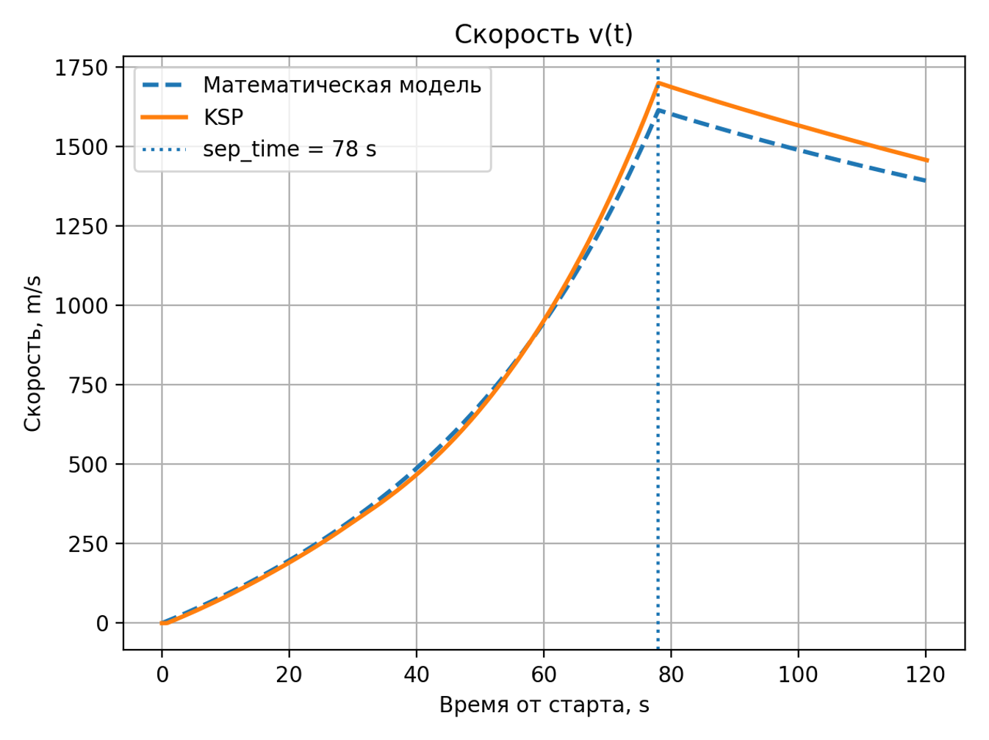

Рисунок 1.1 — График зависимости скорости v(t)

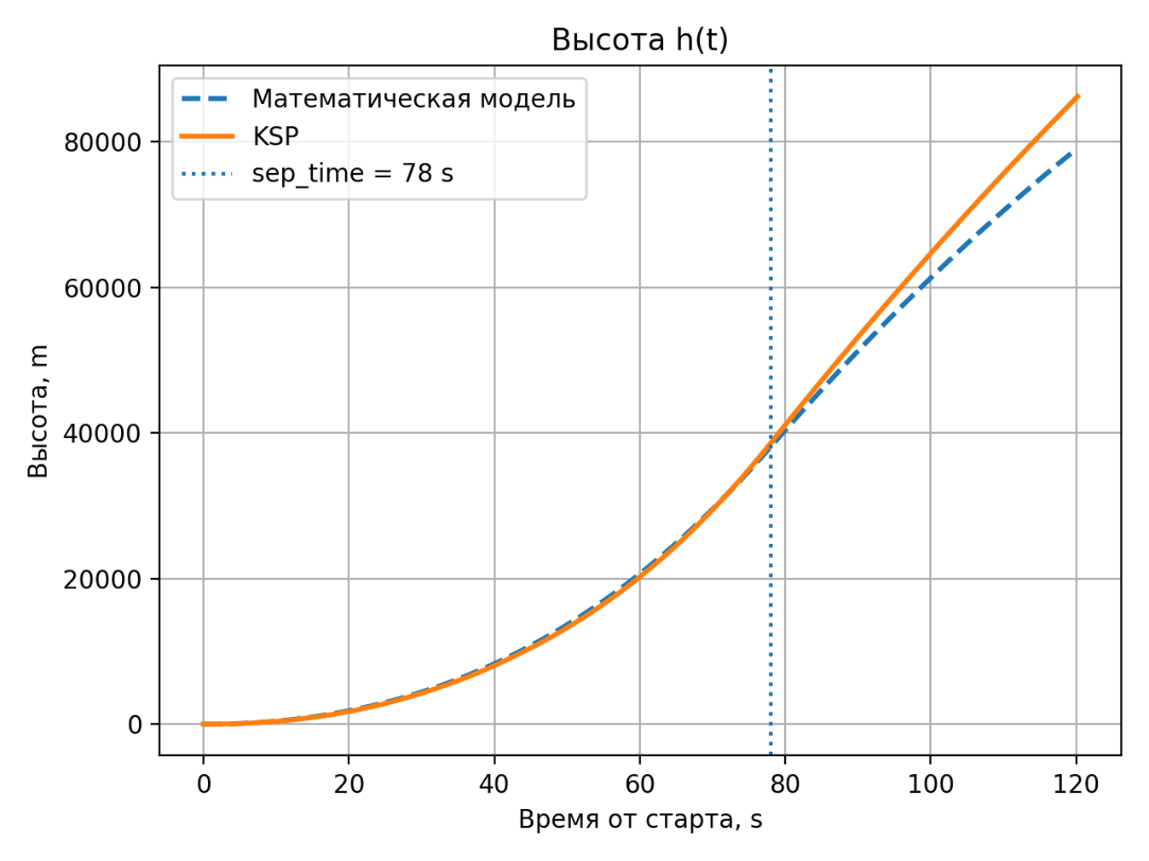

Рисунок 1.2 — График зависимости высоты h(t)

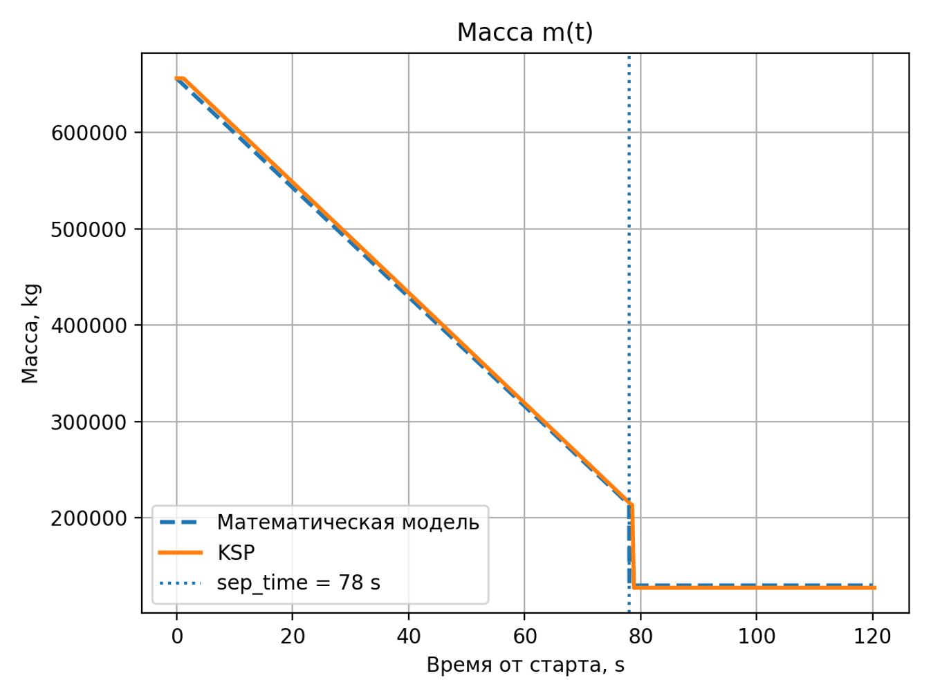

Рисунок 1.3 — График зависимости массы m(t)

Представленная математическая модель задает основу для программной реализации автопилота: управление формируется через θ(t) и u(t), а траектория рассчитывается интегрированием системы уравнений. Модель допускает расширение за счет уточнения аэродинамических коэффициентов, учета бокового ветра, вращения планеты и трехмерной кинематики.

# Вывод

В ходе проведения расследования наша команда научилась работать вместе, искать нужную информацию для выполнения конкретной задачи, находить правильные источники, освоили новую программу (космический симулятор) Kerbal Space Program, с помощью которой мы изучили строение ракеты, смогли спроектировать свой космический корабль, а также сравнили полученные в симуляции результаты с нашей математической моделью.

Проект помог нам узнать больше о космических полётах на примере миссии «Чандраян-3». Мы увидели, как современные инструменты, такие как математическое моделирование и космические симуляторы, помогают понять сложные инженерные достижения человечества.

# Источники

1. Циолковский К. Э. Исследование мировых пространств реактивными приборами. – Калуга: 1-я Гостипография ГСНХ, 1926. – 127 с.
2. Дубошин Г. Н. Справочное руководство по небесной механике и астродинамике. – 2-е изд. – М.: Наука, 1976. – 836 с.
3. Максимов А. И. Восхождение к звёздам. Краткая история развития ракетной техники и космонавтики. – М., 2012.
4. Голубева О. В. Теоретическая механика. – 2-е изд. – М.: Высшая школа, 1968. – 488 с.
5. Герасимов И. А., Мушаилов Б. Р. Небесная механика. Общий курс. – М., 2007. – 550 с.
6. Овчинников М. Ю. Введение в динамику космического полёта: учебное пособие. – М.: МФТИ, 2016. – 208 с.
7. Балк М. Б. Элементы динамики космического полёта. – М.: Наука, 1965.
8. KSP Wiki – параметры планет, двигателей и прочих деталей // <https://wiki.kerbalspaceprogram.com/wiki>
9. kRPC Documentation // <https://krpc.github.io/krpc/index.html>
10. kRPC GitHub Issues (обсуждение ошибок и примеров использования) // <https://github.com/krpc/krpc/issues>